|  |  |
| --- | --- |
|  | "Бастауыш, негізгі орта,  жалпы орта білім берудің  жалпы білім беретін бағдарламалары бойынша оқыту үшін ведомстволық  бағыныстылығына қарамастан  білім беру ұйымдарына  құжаттарды қабылдау және  оқуға қабылдау" мемлекеттік  көрсетілетін қызмет  регламентіне 1-қосымша |

**Портал арқылы мемлекеттік қызметті көрсетуге жұмылдырылған ақпараттық жүйелердің функционалдық өзара іс-әрекеттерінің диаграммасы**

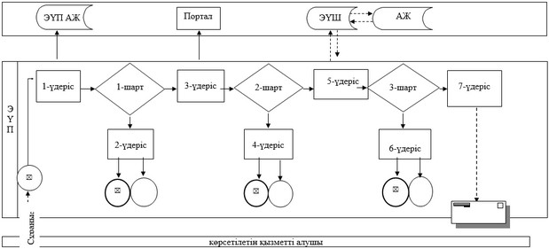

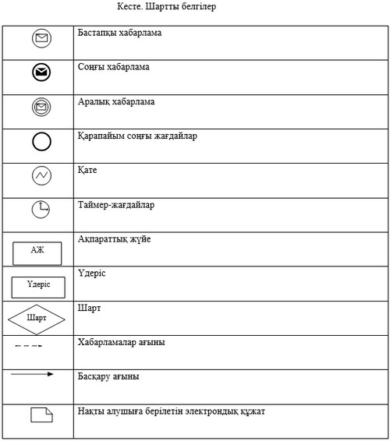

|  |  |
| --- | --- |
|  | "Бастауыш, негізгі орта,  жалпы орта білім берудің  жалпы білім беретін бағдарламалары бойынша оқыту үшін ведомстволық  бағыныстылығына қарамастан  білім беру ұйымдарына  құжаттарды қабылдау және  оқуға қабылдау" мемлекеттік  көрсетілетін қызмет  регламентіне 2-қосымша |

**Мемлекеттік қызмет көрсетудің бизнес-үдерістерінің анықтамалығы**

